История аэростатов: с чего начиналось покорение воздуха?
Уже более двухсот лет назад человек поднялся в воздух. Люди всегда стремились увидеть мир с различных позиций, но, пожалуй, самой заветной целью было небо. Однако воплотить эти мечты удалось лишь в 1783 году. Первый в мире аэростат запустили французские братья Монгольфье. В основу изобретения легли положения древнегреческого математика Архимеда, который предположил, что из-за более низкой плотности и массы горячий воздух обладает свойством подниматься вверх. Братья Монгольфье выдвинули гипотезу, что при помощи нагретого газа можно попробовать существенно облегчить, уменьшить массу определенного типа конструкции. Большим длительным трудом им далось осуществить свою задумку, и они сделали первый воздушный шар. Конечно, аэростат французских ученых имел существенные отличия от аппаратов, при помощи которых современный человек бороздит небо. Однако принцип работы аппарата остался неизменным до сих пор. Полеты на воздушных шарах становятся возможны за счет того, что при нагревании воздух, а вслед за ним вся конструкция аэростат, становятся легче холодного газа. Из-за этого аэростат приводится в движение и управляется в момент парения.
Проблема воздухоплавания волновала умы не только европейских ученых: российские деятели так же уделяли большое внимание вопросам покорения неба. Работа братья в Монгольфье шла параллельно с исследованиями в нашей стране. В том же году, когда французские воздухоплаватели впервые подняли в небо аэростат, в Петербурге физиком Леонардом Эйлером была рассчитана формула подъемной силы аппарата. Однако дальнейшие исследования ученых пришлось прекратить. «Помог» в этом приказ Екатерины II, опасавшейся последствий возможного падения аэростата.
В период правления Александра I воздухоплавание в России вновь обретает должное развитие. В 1802 г. сконструирован первый отечественный воздушный шар, а в 1803 г. официально зарегистрирован зрелищный и удивительный полет на аэростате над Петербургом.
Дальнейшее развитие воздухоплавания в России осуществлялось быстрыми темпами. Именно отечественные ученые решили использовать аппарат для проведения исследований физических явлений. С этой целью уже в 1804 году ученый Я. Захаров и Э. Робертсон поднялись в небо. Их полет нельзя назвать слишком удачным, поскольку из-за малых размеров оболочки им не удалось осуществить все предполагаемые замеры. Тем не менее, одной важной цели они добились: ученые дали толчок к дальнейшему совершенствованию аппаратов.
В России было принято решение использовать полеты на воздушном шаре в военных целях. При наступлении Наполеона в 1812 году Александр I дал добро на строительство управляемых аэростатов. По внешнему виду они напоминали дирижабли и были достаточно массивным в сравнении с «классическими» воздушными шарами. В дальнейшем подобную тактическую новинку переняли и европейские государства. Воздушные шары активно использовались для бомбардировок и наблюдения за противником.
Девятнадцатый век и первая половина двадцатого столетия были обозначены множеством рекордов: по продолжительности, высоте полета.
Существенные изменения в воздухоплавании произошли в середине 20 века. Совершенствование знаний в области физики и открытие струйных течений позволили более точно составлять маршруты полетов. Достижения науки химии помогли изменить основу аэростатов. На смену бумаге, из которой, в основном, изготавливалась оболочка пришли более прочные, надежные и устойчивые пластические материалы.
Достижения в области различных наук позволили сделать современные аэростаты более безопасными. На сегодняшний день полеты на шаре практически не ограничивают возраст и уровень подготовки путешественника. Само собой, что самостоятельно неподготовленный человек не сможет справиться с аппаратом. Аэростаты находятся «во власти» пилота и воздушных потоков. За каждым действием профессионала стоит история многих людей, ранее покорявших небо, устанавливающих рекорды и вносивших новшества в комплектацию аппарата.

Цели проекта:
Исследовать, целесообразно ли использовать аэростат тем людям, которые живут в малодоступных местах для перевозки грузов.
Можно ли собрать такой аэростат подручными средствами или купить его.
Задачи:
- Поиск информации для выбора типа аэростата
- Провести эксперименты
- Сделать расчет.
Тип аэростата Монгольфьер.
За счет чего воздушный шар поднимается?
Все воздухоплавание основано на законе Архимеда.
В оболочке воздушного шара находится горячий воздух, который (как известно) обладает меньшей плотностью чем холодный и собственно поэтому способен подниматься вверх. Регулируя при помощи тепловой установки температуру воздуха в оболочке, можно изменять высоту полета.
Современный воздушный шар (тепловой аэростат) со времен братьев Монгольфье не претерпел принципиальных изменений и состоит из:
- оболочки;
- гондолы;
- тепловой установки.
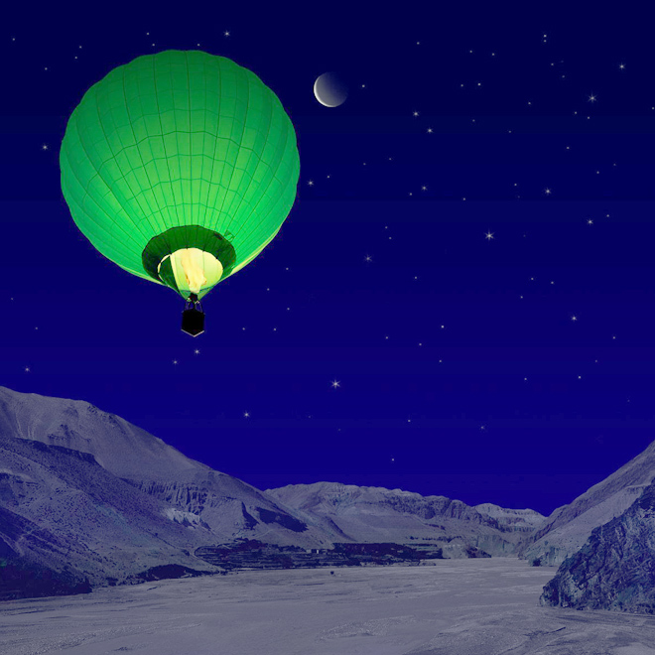

Это монгольфьер.

Розьер
Розьер — воздушный шар комбинированной конструкции, сочетающий в себе достоинства как монгольфьеров, так и шарльеров. Оболочка розьера поделена на две части. Верхняя наполняется легким и негорючим гелием, а нижняя — горячим воздухом. Подогревая его в ходе полета пропаном, этаном или керосином, сжигаемым в специальных горелках, аэронавты регулируют высоту полета.
Этот тип воздушных шаров назвали так в честь одного из первых воздухоплавателей Жана Франсуа Пилатра де Розье, погибшего в 1785 г., когда его шар, наполненный смесью горячего воздуха и водорода, загорелся в полете.
Тип аэростата Шарльер.
признаки | Шарльеры | Монгольфьер
Стоимость наполнителя | Наполнить гелием один раз баллон 40л оборотный  4980 р | Каждый раз баллон углекислого газа 40л за 3 333 р
объем | одинаковый | одинаковый
грузоподъемность | одинаковая | одинаковая
наполнитель | Водород, горячий воздух, гелий | Горячий воздух
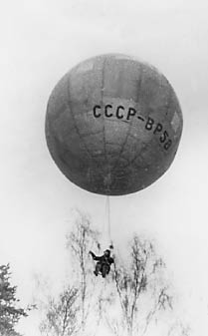
В то время человечество было одержимо тем, чтобы поскорее подняться в воздух. Но при этом изобретатели предлагали наполнять воздушные шары горячим воздухом. Длительность полета такого шара была сравнительно короткой, так как при остывании воздуха в шаре он стремительно терял скорость и высоту. В отличие от братьев Монгольфье, которые предложили наполнять шар горячим воздухом, Шарль для себя решил, что нужно найти такой газ, который, во-первых, будет легче воздуха (тогда больше шансов на то, что он поднимется выше), а, во-вторых, не будет остывать и терять свои свойства.

Гелий. Молекулярный вес 4. Высокая грузоподъёмность, безвреден, безопасен, но дорог. Широко применяется для пилотируемых шарльеров.
- Водород. Молекулярный вес 2. Высокая грузоподъёмность, безвреден, недорог, но взрывоопасен. Широко применяется для беспилотных шарльеров.

Что лучше — монгольфьер или шарльер?
Соревнования монгольфьеров и шарльеров продолжались многие десятилетия. И та и другая конструкции обладали как определенными достоинствами, так и недостатками. Скажем, пилоты монгольфьеров, взяв с собой в полет газовую горелку, могли летать часами, а то и сутками, время от времени подогревая воздух в оболочке. Зато шарльеры обладали большей подъемной силой, позволяли подниматься даже в стратосферу. Такие высотные шары так и называли — стратостатами. Однако пилотам шарльеров приходится брать в корзины балласт — песок в мешках, свинцовую дробь или просто воду. По мере того как гелий постепенно выходил из оболочки (а еще никому не удалось сделать ее абсолютно герметичной), подъемная сила шара уменьшалась. И поддерживать его в полете удавалось, постепенно сбрасывая балласт за борт.

1)
Эксперимент с шариками
Цель: выяснить какой шарик продержится дольше в воздухе?
Материалы: шарик из резины с клеем внутри; шарик фольгированный; два карандаша.
 | Масса оболочки, г | Объем, л | Грузоподъемность, г
Резиновый шар | 5 | 3 | 4
фольгированный | 9 | 3.5 | 4

В первый день оба шарика подняли карандаши и держали их в воздухе. На второй день фольгированный шарик чуть-чуть спустился, но все еще не касался земли. Резиновый шарик без изменений. На третий день фольгированный шарик спустился до земли, а резиновый чуть-чуть спустился. В итоге через 5 дней резиновый шарик сдулся, а фольгированный остался.
Вывод: фольгированный шарик держится дольше.
2) Расчет объема гелия для подъема 1 кг (без учета оболочки)(по закону Архимеда)
FA=V x g(ρ воздуха- ρ гелия)
FA=mg=9.8H
FA=1кг x 9.8Н
V-g(ρВ- ρГ) ≈10Н

- Расчет зависимости грузоподъемности гелиевого шарика от его размера
Объем, $м^{3}$ | Радиус, м | Масса общая, кг | Площадь оболочки, $м^{2}$ | Масса оболочки, кг | Грузоподъемность, кг
1 | 0.6 | 1 | 5 | 0.5 | 0.5
2 | 0.8 | 2 | 8 | 0.8 | 1.2
Вывод: чем больше объем шара, тем меньшая часть подъемной силы уходит на подъем на оболочки.
- Расчет стоимости подъема груза массой 500г с помощью шариков разного размера
Объем, л | Подъем, г | Масса об. , г | Кол-во шариков для подъема 500 г груза | Стоимость, р
3,5 | 4 | 9 | 125 | 12500
28 | 68 | 36 | 7 | 10500
Сколько шариков на 500 г?
500 : 4 = 125 (ш) – на 500 г
Один шарик стоит 120 руб
120 х 125 = 12 500 (руб) – 125 шариков
500 : 68 = 7 (ш) – на 500 г больших шариков
Один большой шарик стоит 1500 руб
7 х 1500 = 10500(руб) – на 7 больших шариков
Вывод: мы не сможем поднять 500 г, так как у нас не хватит средств

Источники: http://shkolazhizni.ru/archive/0/n-26888/
http://goldrus.net/index.php?option=com_content&view=article&id=124&Itemid=58&limitstart=1
http://ru.wikipedia.org/wiki/%D0%A8%D0%B0%D1%80%D0%BB%D1%8C%D0%B5%D1%80
http://sharnn.ru/aerostat.html
http://dic.academic.ru/dic.nsf/enc_tech/91/%D0%B0%D1%8D%D1%80%D0%BE%D1%81%D1%82%D0%B0%D1%82
http://www.aeronatc.ru/aerostat.shtml
http://www.pgs-servis.ru/katalog/gaz/vodorod/
http://geliytorg.ru/tovary

